
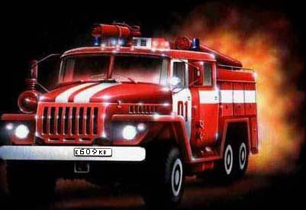

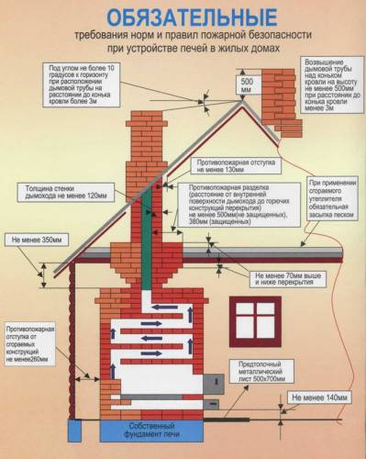
ЕСЛИ СЛУЧИЛАСЬ БЕДА, БЕЗ ПРОМЕДЛЕНИЯ ЗВОНИ В ПОЖАРНУЮ ОХРАНУ ПО ТЕЛЕФОНУ – 01, С МОБИЛЬНОГО ТЕЛЕФОНА – 112 (Сообщи адрес возникновения пожара свои Ф.И.О.), сообщите о пожаре соседям, по возможности примите меры по тушению пожара имеющимися средствами (огнетушителем, водой, плотной тканью, песком, снегом).
СОБЛЮДАЙТЕ ПРАВИЛА ПОЖАРНОЙ БЕЗОПАСНОСТИ!
Пожар легче предупредить, чем потушить, а тем более устранить его последствия.

ОНД и ПР по Аликовскому району УНДиПР ГУ МЧС России по Чувашской Республике тираж 500 экземпляров

110
112

Рекомендации по подготовке к отопительному сезону:
Перед началом отопительного сезона необходимо провести проверки и ремонт печей, котельных теплогенераторных и калориферных установок, а также других отопительных приборов и систем. Запрещается эксплуатировать печи и другие отопительные приборы без противопожарных разделок от горючих конструкций, предтопочных листов, изготовленных из негорючего материала размером не менее 0.5*0.7 метра, а также при наличии прогаров и повреждений в разделах и предтопочных листах.
Обеспечить перед началом отопительного сезона, а также в течении отопительного сезона проведение очистки дымоходов и печей от сажи не реже 1 раза в 3 месяца – для отопительных печей.
При эксплуатации печного отопления запрещается:
• оставлять без присмотра печи, которые топятся, а также поручать надзор за ними детям;
• располагать топливо, другие горючие вещества и материалы на предтопочном листе;
• применять для розжига печей бензин, керосин, дизельное топливо и другие легковоспламеняющиеся и горючие вещества;
• топить углем, коксом и газом печи, не предназначенные для этих видов топлива;
• использовать вентиляционные и газовые каналы в качестве дымоходов;
• проводить топку печей во время проведения в помещениях массовых мероприятий;
• перекаливать печь.

Выходя из своего дома проверьте –
все ли вы сделали, чтобы предупредить пожар!!!!!!

ОНД и ПР по Аликовскому району УНДиПР ГУ МЧС России по Чувашской Республике тираж 500 экземпляров

